VAJA: Merjenje specifične toplote vode

Naloga: S pomočjo izmerjenih količin izračunaj specifično toploto vode.

Pripomočki, ki so bili uporabljeni pri meritvi:

Menzura z znano množino vode, termovka, grelnik, vir napetosti, ampermeter, voltmeter in vezne žice, termometer, štoparica.

Specifična toplota snovi pove, koliko toplote je potrebno, da se 1 kg snovi segreje za 1 K :
$c=\frac{Q}{m∙∆T}$ (1)

Eden od možnih načinov merjenja specifične toplote kapljevine c je ta, da jo segrevamo z električnim grelnikom. Električno delo, ki ga odda grelnik A_{el}, poveča temperaturo kapljevine iz T_{Z} na T_{K} :
$A_{el}=m∙c∙(T_{K}-T_{Z})$ (2)
kjer je električno delo:
$A_{el}= U_{ef}∙I_{ef}∙∆t$ (3)
Iz enačb 2 in 3 dobimo enačbo za izračun specifične toplote vode c.

Opis merjenja:
V termovko smo nalili znano prostornino vode V_{V} = 450 ml. Zaprli termovko, namestili vanjo potopni električni grelnik, ki še ni bil priključen na vir napetosti, in termometer. Ko se je temperatura, ki jo je kazal termometer ustalila, je bila vrednost T_{Z} = 20,3 $℃$. Grelnik smo priključili na izmenični vir napetosti tako, da smo merili z voltmetrom električno napetost in z ampermetrom tok skozenj. Naravnali smo efektivno napetost vira na okoli 10 V, vključili grelec, odčitali efektivni tok 3,5 A in hkrati sprožili štoparico. Po 20 minutah smo izključili grelnik in počakali, da se je temperatura ustala in zapisali T_{K} = 40,6 $℃$ .
Pri merjenju ne upoštevamo toplotne kapacitete posode.

Meritev:
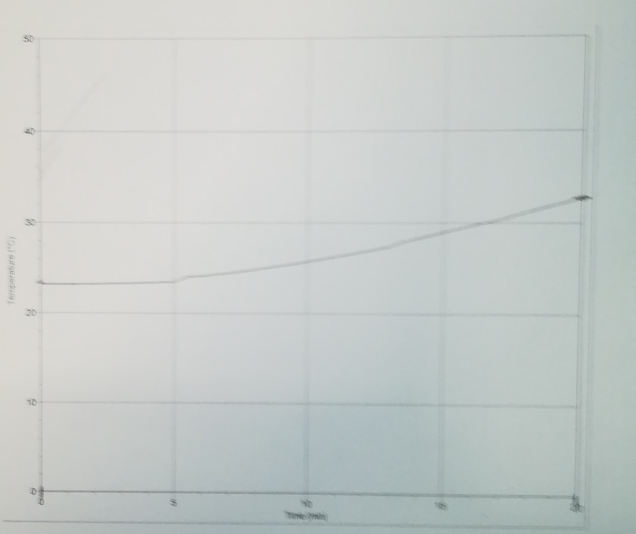

T_{K} = 40,6 $℃$

T_{Z} = 20,3 $℃$

Vpiši izmerjene vrednosti:

Masa vode izračunana iz izmerjene prostornine in temperatura pred začetkom segrevanja:

m_{V} = ______________ , T_{Z} = ______________

Efektivna električna napetost in tok:

U_{ef} = ______________ , I _{ef} = ______________

Čas segrevanja:

Δt = ______________

Končna temperatura vode:
/ 3 t

T_{K} = _____________

Izračunaj specifično toploto vode in določi absolutno in relativno napako meritve ( c_{tabele} = 4200$\frac{J}{kg∙K})$:

/ 3 t

/ 3 t

/ 3 t

